**Принципиальная схема эмиттерного повторителя**

[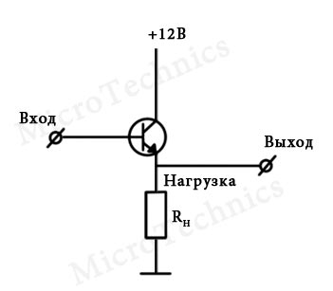](http://microtechnics.ru/wp-content/uploads/2013/03/E%60mitternyiy-povtoritel.jpg)

Выходной сигнал тут снимается с эмиттера, а чему он равен? Правильно, напряжение на базе минус 0.6 В (прямое напряжение диода база – эмиттер). Вот и получается, что сигнал на выходе повторяет входной сигнал за той лишь разницей, что амплитуда его меньше на 0.6 В. Таким образом, эмиттерный повторитель полностью оправдывает свое название;)

Так вот важнейшее свойство **эмиттерного повторителя** заключается в том, что его входной импеданс намного больше, чем выходной. И это его свойство невероятно полезно. Смотрите сами – пусть у нас есть источник напряжения и нагрузка. Сопротивление нагрузки должно быть значительно больше выходного сопротивления источника. А если источник подключить к нагрузке через эмиттерный повторитель, то источник сможет работать на нагрузку с меньшим значением импеданса. То есть, если у нас Rнагрузки(Rвх) примерно равно выходному сопротивлению источника (Rвых), например, то потеря амплитуды сигнала будет довольно-таки значительной (из-за делителя напряжения, состоящего из Rвых и Rвх). А если мы включим в цепь эмиттерный повторитель, то эти потери будут значительно уменьшены.

А, если говорить совсем просто, то эмиттерный повторитель обеспечивает увеличение тока, и, соответственно, мощности, хоть напряжение и не меняется.